- Dezvoltarea Dintelui-
(organului dentar)

Dzvoltarea embriologica a organului dentar

Odontogeneza , regrupeaza fenomene de inlocuire celulara si tisulara. Ea este precedata de stadii de initiere a procesului, in cursul carora se observa succesiv:
-migrari celulare in teritoriul prezumtiv al viitoarelor arcade dentare;
-multiplicari celulare;
-regrupari epitelio-mezenchimale, care vor duce individualizarea fiecaruia dintre viitorii germeni dentari.
Incepand cu saptamana a cincea de viata intrauterina, cavitatea orala este individualizata.
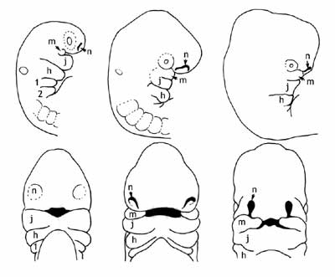
www.e-referate.ro
Formarea mezenchimului odontogen

Mezenchimul odontogen , ca si toate etapele ulterioare ale odontogenezei, apare in viitoarea regiune incisivă si se întinde progresiv în directia viitoarei regiuni molare, mai precoce la nivelul mandibulei comparativ cu maxilarul superior.

Formarea lamelor dentare

In stadiile initiale de dezvoltare a germenilor dentari, mezenchimul odontogen are rol inductor. Activitatea mitotica de la nivelul stratului germinativ epitelial , indusa de mezenchimul odontogen, va determina o crestere localizata a numarului straturilor superficiale. Initial se formeaza cate o lama ectodermica (epiblastica) primitiva, continua, în forma de potcoava, pentru fiecare maxilar, una superioara , alta inferioara.

Lama dentara primara : se afla in pozitie palatinala la nivelul maxilarului si in pozitie linguala la nivelul mandibulei. Intre saptamanile a sasea si a opta, din fiecare lama dentara primara(superioara si inferiora) vor prolifera zece muguri epiteliali , ce vor corespunde viitorilor zece dinti temporari = 4incisivi, 2canini, 4molari, pe fiecare arcadă, in total sunt 20 de dinti temporari. Deci din lama dentara primara se va diferentia dentitia temporară.
Cel mai timpuriu apar mugurii incisivilor inferiori, in saptamana a saptea , iar cei superiori in saptamana a opta. Aproape in acelasi timp. Primul molar apare in saptamanile a opta si a noua , iar al doilea molar in saptamanile a zecea si a unspea . Tot din lama dentara primara se vor dezvolta si mugurii molarilor permanenti, primul molar in luna a patra intrauterina , al doilea molar in primul an postnatal, iar mugurele molarului de minte dupa vârsta de trei ani. Acesti muguri cresc rapid si se vor izola de lama dentara primara din care au luat nastere. Odată cu dezvoltarea mugurilor temporari , lama dentară primara se subtiază si dă nastere unor prelungiri epiteliale deasupra ficarui mugur temporar.

Lama dentară secundară: se diferentiaza în lunile a treia si a patra de viată intrauterină, din ea se diferentiază mugurii caninilor si incisivilor definitivi, iar mai târziu mugurii premolarilor definitivi. Lama dentară secundara se va fragmenta după aceea, rămânând în mezenchim numai mugurii dentari, care se vor dezvolta lent.
Lama dentară are o activitate ce se întinde pe durata a cinci ani, perioadă ce a fost împărtită în trei etape: -aparitia mugurilor dentitiei decidulate(luna a doua intrauterină);
-aparitia mugurilor dentitiei definitive -luna a cincea prenatal pentru incisivi
-luna a zecea pentru premolarul doi
-cresterea lamei dentare distal de mugurele molarului doi decidual, crestere care începe la făt în luna a patra. Din această prelungire a lamei dentare apar mugurii molarilor permanenti;
-molarul unu în luna a patra prenatal
-molarul doi în primul an
-molarul trei la patru-cinci ani.
Disparitia lamei dentare are loc prin invazia ei de către mezenchim, care o va fragmenta.

Stadiul de mugure si cupă

La nivelul lamei dentare primare, în săptămânile a sasa si a opta de viată intrauterină, au loc proliferări celulare la nivelul stratului bazal epitelial. Datorită multiplicărilor rapide, celulele rămân grupate , realizând aspectul de mugur rotund

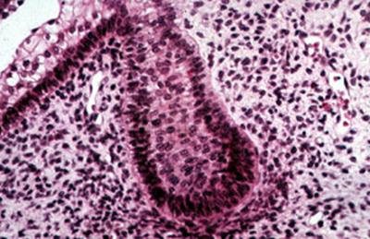

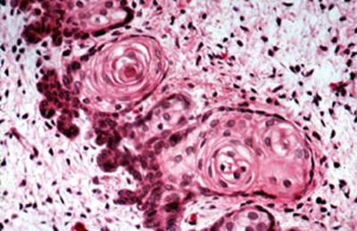

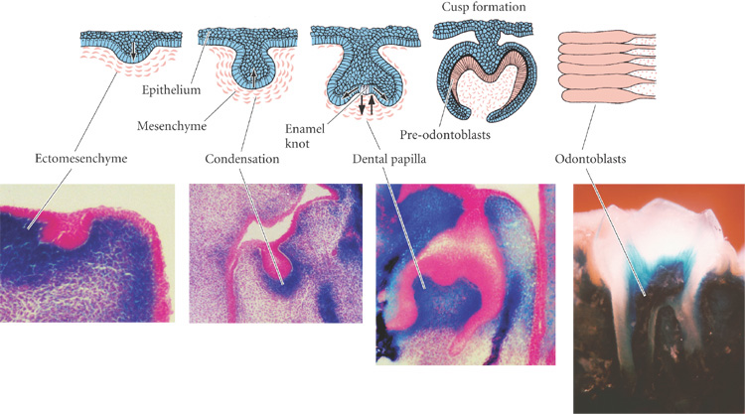

Ulterior, prin proliferarea celulelor mezenchimului situat sub mugurele dentar, are loc o deprimare(invaginare) a acestuia în prtiunea mijlocie a extremitătii sale inferioare. Astfel mugurele epitelial deprimat în centru si cu marginile proliferate lateral, ia un aspect comparat diferit de diversi autori: coif, capison, cupă:

In stadiu de cupă, legătura cu lama epitelială se alungeste si se subtiază , iar ca urmare a proliferării celulelor epiteliale, mugurele creste în dimensiuni. In portiunea epitelială a germenului , într-un prim moment se observa regrupari de celule în centrul epiteliului. Aceste celule dispuse între baza mugurelui si polul său superior formează o structură denumită cordonul smaltului.Acest cordon epitelial se termină la extremitatea inferioară la nivelul altei regrupări celulare, denumită nodulul smaltului. In portiunea mijlocie a zonei concave a cupei se află o mică incizură ombilicul smaltului, care reprezintă capătul terminal al cordonului smaltului, acestea dispar în stadiul final al cupei, când trece în stadiul următor (de clopot).

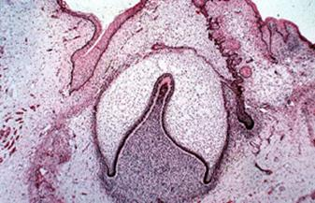

Celulele aflate la nivelul suprafetei concave a cupei rămân mici, asezate pe un singur rând , strans unite intre ele si separate de mezenchim printr-o membrană bazală continuă. Ele formează stratul epitelial extern.
Celulele din marginea concavă a cupei devin înalte , prismatice, asezate pe un singur rînd , formând stratul epitelial intern.
Țesutul reticular atinge o dezvoltare maximă în lunile a cincea si a sasea ale vietii intrauterine, apoi începe să regreseze , dispare în momentul eruptiei. Din el la nou născut se formează o membrană subtire , cuticula dintelui, sau membrana Nasmith, care îmbracă coroana dintelui. Deasupra epiteliului intern se află 4-5 rânduri de celule mici, cuboidale, cu nuclei rotunzi, intens cromatici. Aceste celule formează stratul epitelial intermediar.
Concomitent cu aceste modificări ale componentei epiteliale, mezenchimul de la nivelul concavitătii organului smaltului proliferează si formează papila mezenchimală.
Mezenchimul din jurul organului smaltului si al papilei se condenseză, formând sacul dentar

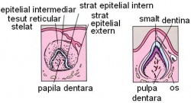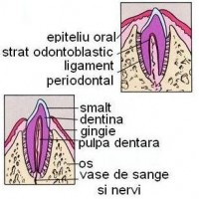

Stadiul de clopot

In acest stadiu , germenele dentar este format din două primordii:
-primordiul epitelial- organul smaltului
-primordiul mezenchimo-conjunctiv- papila mezenchimală

A. Organul smaltului

Este separat de structurile mezenchimale înconjurătoare(papila mezenchimală si sacul folicular) printr-o membrană bazală, care controlează schimburile metabolice si interactiunile epitelio-mezenchimale. In structura organului smaltului intră:
-epiteliu adamantin extern;
-tesutul reticular stelat(pulpa organului smaltului)
-stratul epitelial intermediar;
-epiteliul adamantin intern.

Epiteliul adamantin extern – are un traiect sinuos, observându-se chiar invaginări ale stratului epitelial , la nivelul cărora sunt prezente insule de vascularizatie. Această apropiere vasculară asigură aportul nutritional, vitaminic si hormonal necesar metabolismului organului smaltului.

Țesutul reticularstelat(pulpa organului smaltului)- ocupă partea centrală a organului smaltului.

Stratul epitelial intermediar- este localizat între tesutul reticular stelat si epiteliul adamantin intern.

Epiteliul adamantin intern- este format din celule înalte, legate prin semidesmozomi de membrană bazală, care le separă de papila mezenchimală, ulterior celulele se vor diferentia în ameloblasti,care vor începe să edifice smaltul sub sctiunea inductivă a primei pături de predentină secretată de odontoblasti.

B. Papila mezenchimală

Este formată din tesutul mezenchimal cuprins în concavitatea clopotului si separat de epiteliul intern printr-o membrană bazală continuă. Papila este vascularizată, încă din stadiul de cupă, în stadiul de clopot, vascularizatia devine abundentă, formându-se un trunchi vascular principal în centrul papilei si o retea vasculară densă la nivelul întregului mezenchim papilar.
Treptat , la nivelul zonei mezenchimale, se vor distinge două zone:
-o zonă centrală- va păstra aspectul structural al tesutului conjunctiv, cu predominantă celulară, care va forma pulpa dentară.
-o zonă periferică- caracterizată printr-o mai mare concentrare celulară si fibrilară si prin prezenta unor anse capilare terminale.

La nivelul bratelor clopotului adamantin, straturile epiteliale, se unesc si formează o expansiune epitelială-teaca Hertwig- care proliferează în profunzime, în jurul papilei mezenchimale.Tesutul conjunctiv din jurul organului smaltului si papilei mezenchimale, format din celule si fibre colagene, formând sacul dentar, acesta are rolul de a proteja germenul dentar în cursul etapelor de dezvoltare si de a asigura , prin intermediul vaselor organului smaltului, elementele nutritive necesare în cursul amelogenezei . La nivelul sacului folicular se vor produce procese cito-si histodiferentiare, ce vor conduce la aparitia tesuturilor de sustinere a dintelui: osul alveolar, desmodontiul si cementul.

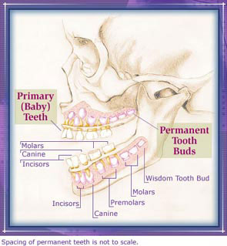

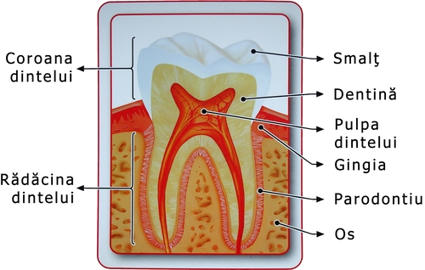

Bibliografie

ANDREESCU C., ILIESCU A.- Compozitia si structura dintelui. Ed. Cerma, Bucuresti, 1992.
V. RANGA., I.TEODORESCU EXARCU - Anatomia si Fiziologia Omului. Editura Medicala-Bucuresti-1970
GROSU L., PRELIPCEANU FELICIA- Biosistemul orofacial. Ed. Dacia, Cluj-Napoca, 1983
GROZA P.-Fiziologia umana, ed. A III-a. Ed. Medicala, Bucuresti, 1980.
BURLIBASA C.- Chirurgie orala si maxilo faciala. Vol. I. Ed. Medicala, 1995.
BRATU D.- Dintii umani permanenti. Ed. Signata, Timisoara, 1991.
BOBOC GH.-Aparatul dento-maxilar. Formare si dezvoltare. Ed. Medicala, Bucuresti, 1979.
STEFANIA C., MARIA F., MIHAI C.,- Cavitatea Orala. morfologia normala si patologica Ed. Med. Buc. 1999.
V. SEVERINEANU.- Odontologie si Parodontologie. Ed. Didactica si Pedagogica., Bucuresti-1977.

